Безопасность на водных объектах

|  |  |
| --- | --- |
| [https://sosh9-tavda.edusite.ru/images/p181_povvod.jpg](https://sosh9-tavda.edusite.ru/DswMedia/povvod.jpg) | [https://sosh9-tavda.edusite.ru/images/p181_vodpov.jpg](https://sosh9-tavda.edusite.ru/DswMedia/vodpov.jpg) |
| [https://sosh9-tavda.edusite.ru/images/p181_pamyatkaleto1sol.jpg](https://sosh9-tavda.edusite.ru/DswMedia/pamyatkaleto1sol.jpg) | [https://sosh9-tavda.edusite.ru/images/p181_pamyatkaletosol.jpg](https://sosh9-tavda.edusite.ru/DswMedia/pamyatkaletosol.jpg) |

[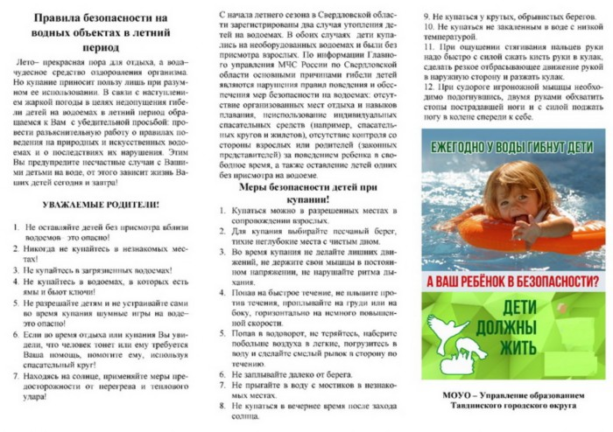](https://sosh9-tavda.edusite.ru/DswMedia/16-0001.jpg)

|  |  |
| --- | --- |
| https://sosh9-tavda.edusite.ru/images/p181_pravila-povedeniya-na-ldu.jpg | https://sosh9-tavda.edusite.ru/images/tonled1.png |

- [Соблюдение мер предосторожности - основное условие безопасности на воде, а умение плавать - главное требование безопасности проведения мероприятий на воде.](https://sosh9-tavda.edusite.ru/DswMedia/raz-yasneniyapobezopasnostivodevshkolyi.pdf)

- [Необходимо знать и помнить правила поведения на воде в весенний период](https://sosh9-tavda.edusite.ru/DswMedia/2020-04-21-08-26-25.jpg)

- [Памятка населению по правилам безопасного поведения на водных объектах в летний период](https://sosh9-tavda.edusite.ru/DswMedia/pamyatkaopravilaxbezopasnogopovedeniyanavodnyixob-ektaxletom.pdf)

- [Правила безопасности на воде](https://sosh9-tavda.edusite.ru/DswMedia/pamyatkaopravilaxbezopasnogonavode.pdf)

- [Памятка осторожно тонкий лед!](https://sosh9-tavda.edusite.ru/DswMedia/tonled.jpg)

- [Спасатели предупреждают об опасности тонкого льда!](https://sosh9-tavda.edusite.ru/DswMedia/spasitelipreduprejdayutobopasnostitonkogol-da-.docx)

- [Осторожно, тонкий лед!](https://sosh9-tavda.edusite.ru/DswMedia/ostorojno-tonkiyled-.docx)

- [Поведение на воде.](https://sosh9-tavda.edusite.ru/DswMedia/povedenienavode.docx)

- [Правила безопасного поведения на водоеме.](https://sosh9-tavda.edusite.ru/DswMedia/pravilabezopasnogopovedeniyanavodoeme.docx)

- [Меры безопасности при купании.](https://sosh9-tavda.edusite.ru/DswMedia/meryibezopasnostiprikupanii.doc)

- [Памятка "Тепловой и солнечный удар".](https://sosh9-tavda.edusite.ru/DswMedia/pamyatkateplovoyisolnechnyiyudar.docx)

- [Гололед.](https://sosh9-tavda.edusite.ru/DswMedia/gololed.pdf)

- [Занос снежный](https://sosh9-tavda.edusite.ru/DswMedia/zanossnejnyiy.pdf)

- [Опасно! Тонкий лед.](https://sosh9-tavda.edusite.ru/DswMedia/opasnotonkiyled.docx)

- [На льду.](https://sosh9-tavda.edusite.ru/DswMedia/nal-du.jpg)

- [Наводнение.](https://sosh9-tavda.edusite.ru/DswMedia/navodnenie.pdf)

- [Паводковый период таит опасность](https://sosh9-tavda.edusite.ru/DswMedia/pavodkovyiyperiodtaitopasnost-.docx)

- [Как вести себя на воде в летнее время?](https://sosh9-tavda.edusite.ru/DswMedia/kakvestisebyanavodevletneevremya.pdf)

- [Основнвые правила поведения на воде. Как вести себя на воде в летнее время.](https://sosh9-tavda.edusite.ru/DswMedia/1osnovnyiepravilanavode.jpg" \t "_new)

- [Правила поведения на воде.](https://sosh9-tavda.edusite.ru/DswMedia/2pravilapovedeniyanavodenshk.jpg)

- [Правила безопасного поведения на воде, знание и соблюдение которых уменьшает возможность несчастных случаев.](https://sosh9-tavda.edusite.ru/DswMedia/3pamyatka.jpg)

- [Памятка о безопасности на водных объектах для школьников.](https://sosh9-tavda.edusite.ru/DswMedia/4pamyatkadlyashkol-nikov.jpg)

- [Памятка правила поведения на воде](https://sosh9-tavda.edusite.ru/DswMedia/5pravilapovedeniya.jpg)